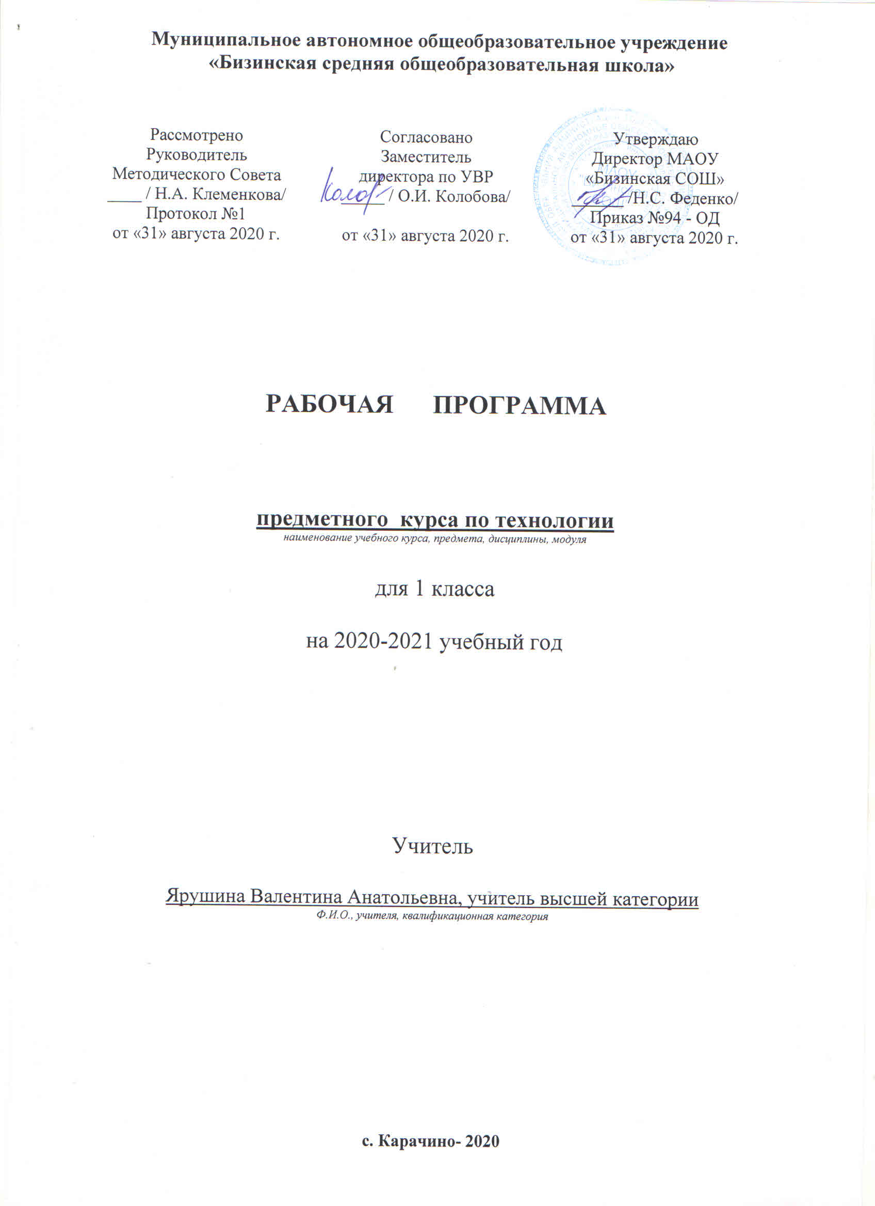Рабочая программа по технологии 1 класс
Рабочая программа по предмету «Технология» 1 класс составлена в соответствии с ФГОС НОО, на основе Примерной образовательной программы начального общего образования (УМК «Школа России»), авторской программы Е. А. Лутцевой, Т. П. Зуевой (УМК «Школа России») для 1кл., Москва «Просвещение» 2014 год.
Раздел 2. Планируемые результаты освоения учебного предмета
Личностные результаты
У обучающегося будут сформированы:
-умения положительно относиться к учению;
- умения проявлять интерес к содержанию предмета технологии;
- умения принимать помощь одноклассников, отзываться на помощь взрослых и детей;
- умения чувствовать уверенность в себе, верить в свои возможности;
- умения самостоятельно определять и объяснять свои чувства и ощущения, возникающие в результате наблюдения, рассуждения, обсуждения, самые простые и общие для всех людей правила поведения (основы общечеловеческих нравственных ценностей);
- умения чувствовать удовлетворение от сделанного или созданного для родных, друзей, для себя.
Обучающийся получит возможность для формирования:
- умения бережно относиться к результатам своего труда и труда одноклассников;
- умения осознавать уязвимость, хрупкость природы, понимать положительные и негативные последствия деятельности человека;
- умения с помощью учителя планировать предстоящую практическую деятельность;
- умения под контролем учителя выполнять предлагаемые изделия с опорой на план и образец.
Метапредметные результаты
Регулятивные УУД
Обучающийся научится:
- с помощью учителя учиться определять и формулировать цель деятельности на уроке;
- учиться проговаривать последовательность действий на уроке;
- учиться высказывать своё предположение (версию) на основе работы с иллюстрацией учебника;
- с помощью учителя объяснять выбор наиболее подходящих для выполнения задания материалов и инструментов;
- учиться готовить рабочее место, с помощью учителя отбирать наиболее подходящие для выполнения задания материалы и инструменты и выполнять практическую работу по предложенному учителем плану с опорой на образцы, рисунки учебника;
Обучающийся получит возможность научиться:
- выполнять контроль точности разметки деталей с помощью шаблона;
- учиться совместно с учителем и другими учениками давать эмоциональную оценку деятельности класса на уроке.
Познавательные УУД
Обучающийся научится:
- наблюдать связи человека с природой и предметным миром: предметный мир ближайшего окружения, конструкции и образы объектов природы и окружающего мира, конструкторско-технологические и декоративно-художественные особенности предлагаемых изделий; сравнивать их;
- сравнивать изучаемые материалы по их свойствам, анализировать конструкции предлагаемых изделий, делать простейшие обобщения; группировать предметы и их образы по общему признаку (конструкторскому, технологическому, декоративно-художественному);
- ориентироваться в материале на страницах учебника;
- находить ответы на предлагаемые вопросы, используя учебник, свой жизненный опыт и информацию, полученную на уроке; пользоваться памятками (даны в конце учебника);
Обучающийся получит возможность научиться:
- делать выводы о результате совместной работы всего класса;
- с помощью учителя анализировать предлагаемое задание, отличать новое от уже известного;
преобразовывать информацию из одной формы в другую — в изделия, художественные образы.
– работать с учебной и научно-популярной литературой, находить и использовать информацию для практической работы.
Коммуникативные УУД
Обучающийся научится:
– принимать участие в коллективных работах, работах парами и группами;
– понимать важность коллективной работы;
– контролировать свои действия при совместной работе;
– допускать существование различных точек зрения;
– договариваться с партнерами и приходить к общему решению.
Обучающийся получит возможность научиться:
– проявлять инициативу в коллективных творческих работах;
– следить за действиями других участников совместной деятельности;
– принимать другое мнение и позицию;
– строить понятные для партнера высказывания.
Предметные результаты:
1.Общекультурные и общетрудовые компетенции. Основы культуры труда, самообслуживание
Обучающийся научится:
– воспринимать предметы материальной культуры как продукт творческой предметно преобразующей деятельности человека;
– называть профессии своих родителей;
– организовывать свое рабочее место в зависимости от вида работы;
– соблюдать гигиенические нормы пользования инструментами;
–отбирать необходимые материалы и инструменты в зависимости от вида работы.
Обучающийся получит возможность научиться:
– уважительно относиться к труду людей;
– называть некоторые профессии людей своего региона.
2.Технология ручной обработки материалов. Элементы графической грамоты
Обучающийся научится:
– узнавать общие названия изученных видов материалов (природные, бумага, тонкий картон, ткань, клейстер, клей) и их свойства (цвет, фактура, толщина и др.);
– узнавать и называть технологические приемы ручной обработки материалов, использовавшихся на уроках;
– выполнять в зависимости от свойств освоенных материалов технологические приемы их ручной обработки;
– узнавать последовательность изготовления несложных изделий: разметка, резание, сборка, отделка;
- узнавать способы разметки на глаз, по шаблону;
Обучающийся получит возможность научиться:
– определять последовательность реализации предложенного учителем замысла;
– комбинировать художественные технологии в одном изделии;
– изготавливать простейшие плоскостные и объемные изделия по рисункам, схемам;
- с помощью учителя выполнять практическую работу и самоконтроль с опорой на инструкционную карту, образец, используя шаблон.
3.Конструирование и моделирование
Обучающийся научится:
– выделять детали конструкции, называть их форму и способ соединения;
– изменять вид конструкции;
– анализировать конструкцию изделия по рисунку, схеме;
– изготавливать конструкцию по рисунку или заданным условиям.
Обучающийся получит возможность научиться:
– создавать мысленный образ конструкции и воплощать этот образ в материале.

Раздел 2. Содержание учебного предмета:
1. Природная мастерская (8 часов).
Рукотворный и природный мир города.
Рукотворный и природный мир села.
На земле, на воде и в воздухе. Название транспортных средств в окружающем пространстве. Функциональное назначение транспорта.
Природа и творчество. Природные материалы. Виды природных материалов. Сбор, виды засушивания. Составление букв и цифр из природных материалов.
Листья и фантазии. Знакомство с разнообразием форм и цвета листьев разных растений. Составление композиций.
Семена и фантазии. Знакомство с разнообразием форм и цвета семян разных растений. Составление композиций.
Композиция из листьев. Что такое композиция? Знакомство с понятием «композиция». Подбор листьев определённой формы для тематической композиции.
Орнамент из листьев. Что такое орнамент? Знакомство с понятием «орнамент». Составление разных орнаментов из одних деталей – листьев (в круге, квадрате, полосе).
Природные материалы. Как их соединять? Обобщение понятия «природные материалы». Составление объёмных композиций.
2. Пластилиновая мастерская (4 часа).
Материалы для лепки. Что может пластилин? Знакомство с пластичными материалами – глина, пластилин, тесто. Введение понятия «инструмент». Знакомство с профессиями людей. Исследование свойств пластилина.
В мастерской кондитера. Как работает мастер? Введение понятия «технология». Знакомство с профессией и материалами кондитера. Изготовление пирожных, печенья из пластилина.
В море. Какие цвета и формы у морских обитателей? Обучать умению определять конструктивные особенности изделий и технологию их изготовления. Изготовление морских обитателей из пластилина.
Наши проекты. Аквариум. Работа в группах.
3. Бумажная мастерская (16 часов).
Мастерская Деда Мороза и Снегурочки. Оборудование рабочего места. Знакомство с ножницами, правилами техники безопасности. Изготовление ёлочных игрушек из бумажных полосок.
Наши проекты. Скоро Новый год! Работа с опорой на рисунки. Изготовление ёлочных игрушек из бумажных полосок.
Бумага. Какие у неё есть секреты? Введение понятия «бумага - материал». Знакомство с видами бумаги, их использованием. Профессии мастеров, использующих бумагу в своих работах.
Бумага и картон. Какие секреты у картона? Введение понятия «картон - материал». Знакомство с разновидностями картона. Исследование свойств картона.
Оригами. Как сгибать и складывать бумагу? Введение понятия «оригами». Точечное наклеивание бумаги.
Обитатели пруда. Какие секреты у оригами? Введение понятия «аппликация». Изготовление изделий из оригами.
Животные зоопарка. Одна основа, а столько фигурок? Закрепление приёмов сгибания и складывания. Изготовление изделий в технике оригами. Наша армия родная. Представление о 23 февраля - День защитника Отечества, о родах войск, защищающих небо, землю, водное пространство, о родственниках, служивших в армии. Введение понятия «техника». Изготовление изделий в технике оригами.
Ножницы. Что ты о них знаешь? Введение понятий «конструкция», «мозаика». Выполнение резаной мозаики.
Весенний праздник 8 Марта. Как сделать подарок – портрет? О роли матери в жизни человека. Изготовление изделия, включающего отрезание и вырезание бумажных деталей по прямым, кривым и ломаным линиям, а также вытягивание и накручивание бумажных полос.
Шаблон. Для чего он нужен? Введение понятие «шаблон». Разнообразие форм шаблонов. Изготовление изделий, в которых разметка деталей выполняется с помощью шаблонов.
Бабочки. Как изготовить их из листа бумаги? Изготовление изделий из деталей, сложенных гармошкой, и деталей, изготовленных по шаблонам.
4. Текстильная мастерская (5 часов).
Мир тканей. Для чего нужны ткани? Введение понятия «ткани и нитки - материалы». Завязывание узелка.
Игла – труженица. Что умеет игла? Введение понятий «игла – швейный инструмент», «швейные приспособления», «строчка», «стежок». Изготовление изделия вышивкой строчкой прямого стежка.
Вышивка. Для чего она нужна? Обобщение представление об истории вышивки.
Прямая строчка и перевивы. Для чего они нужны? Изготовление изделий с вышивкой строчкой прямого стежка и её вариантами.
Раздел 3. Тематическое планирование
1 класс
№ п/п | Название раздела | Кол-во часов
1 | Природная мастерская | 8
2 | Пластилиновая мастерская | 4
3 | Бумажная мастерская | 16
4 | Текстильная мастерская | 5
Итого |  | 33

